附件1

政府采购保函业务
信息登记操作指南

目录
一、保函出具担保机构在线登记公司信息 - 2 -
1、公司信息登记入口 - 2 -
2、完善公司信息 - 3 -
3、查看信息审核状态 - 4 -
二、保函出具担保机构数据填报 - 4 -
三、保函出具担保机构续存状态确认 - 5 -
四、参与电子保函业务 - 5 -

按重庆市政府采购政策相关要求，保函出具担保机构可在全市范围内自主选择开展相关业务，并同时在重庆市重庆市政府采购网“保函业务”板块完成公司信息登记，以下为保函出具担保机构公司信息登记操作指南。

保函出具担保机构在线登记公司信息

1、公司信息登记入口
保函出具担保机构进入重庆市政府采购网首页，选择底部“信用融资-电子保函”按钮，即可进入政府采购金融服务介绍页面，选择“保函服务—公司信息登记入口”，即可记入信息登记界面。
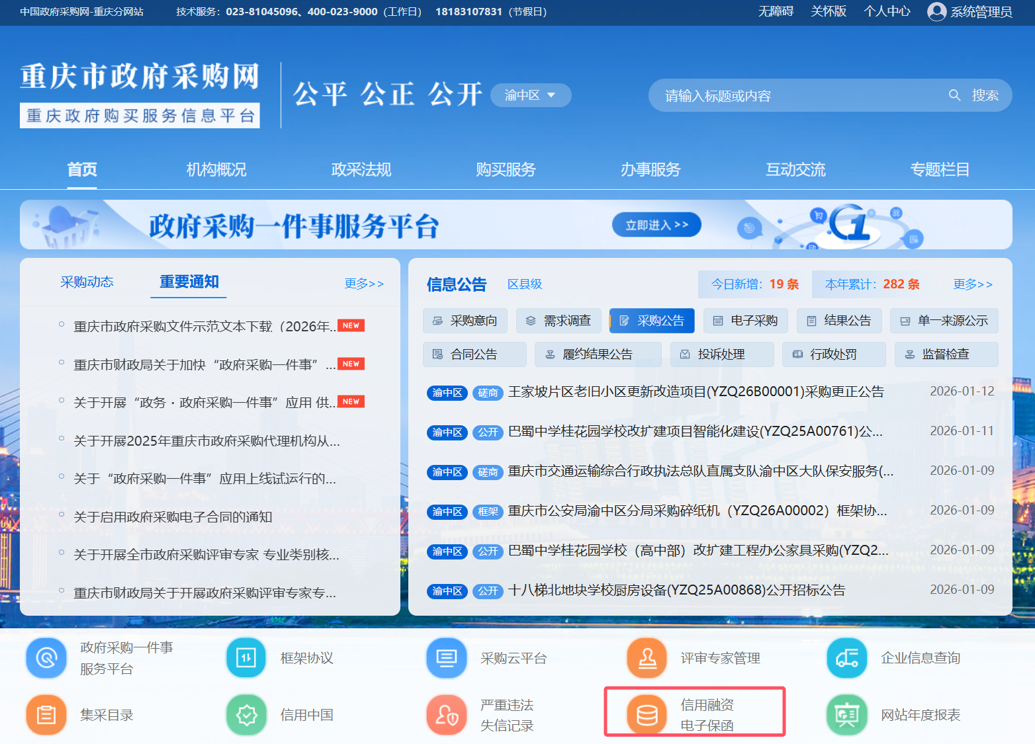
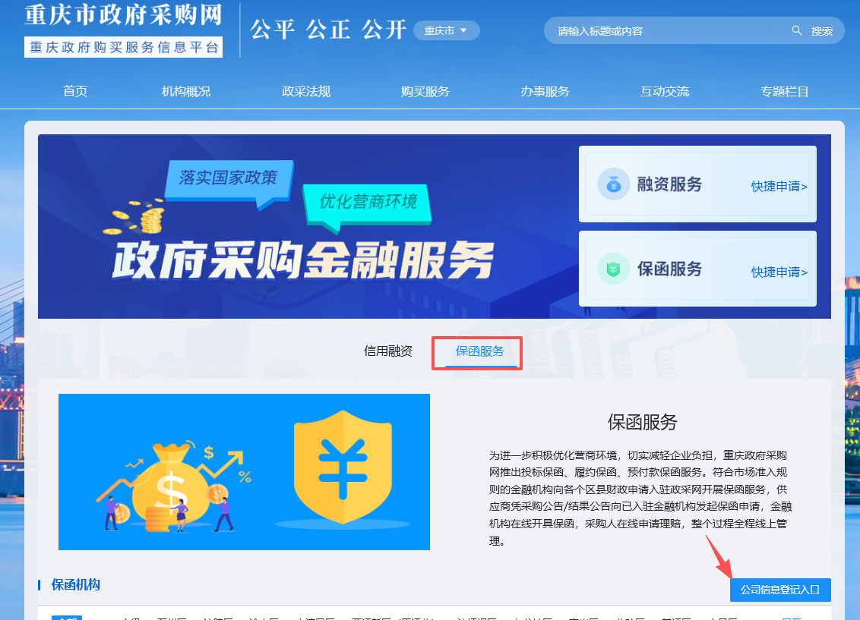

2、完善公司信息
保函出具担保机构进入信息登记界面，完善“机构信息、产品信息”。勾选需开展保函业务的区域，上传相关资料（包括营业执照、相关许可证、备案申请书、产品宣传资料等），信息确认无误后即可提交。完成登记的公司信息将在政府采购保函服务栏目予以公示。
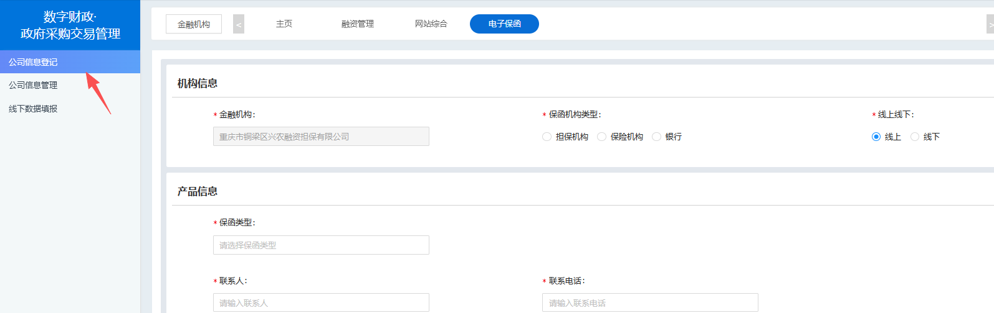

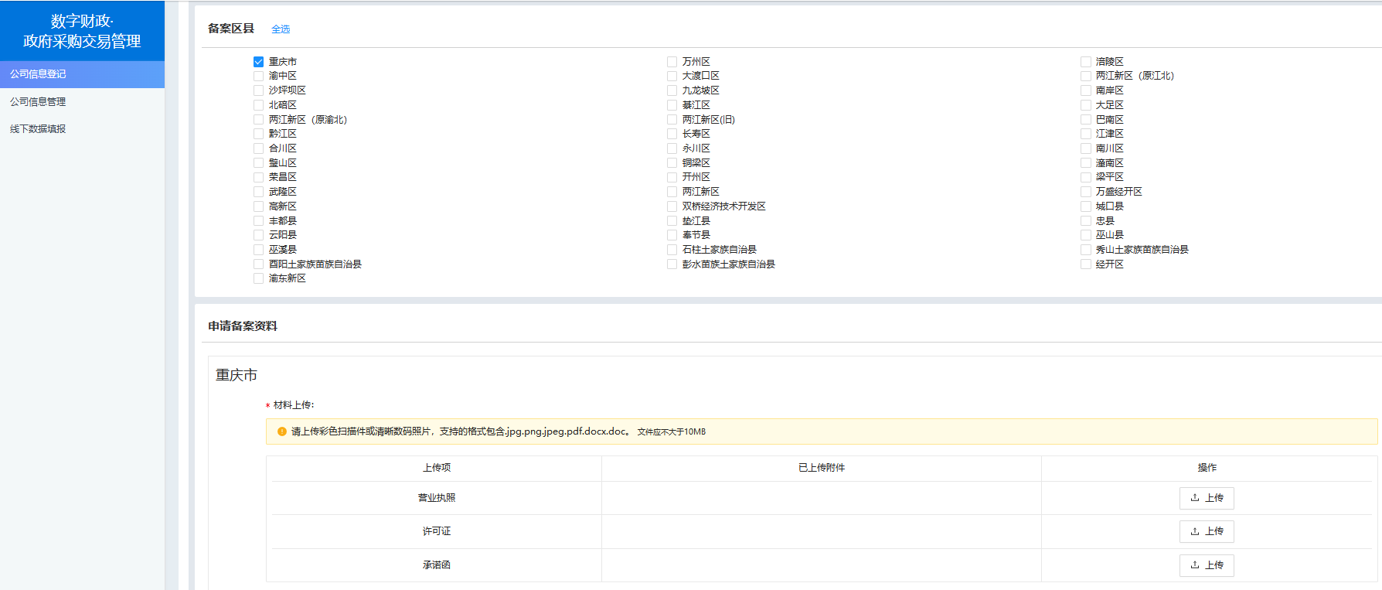

3、查看信息审核状态
保函出具担保机构公司信息提交成功后，将由系统进行资料完整性审查，机构可登录政府采购平台，进入“电子保函-备案管理”界面，查看审查状态。审查状态为“通过”时，保函机构的信息将自动展示在“重庆市政府采购网-专题栏目-采购金融服务-保函服务”页面。

二、保函出具担保机构填报数据
保函出具担保机构登录重庆市重庆市政府采购网，选择“电子保函-线下数据填报”，进入保函数据填报界面，选择已开展保函业务的区域，按月填报。填报保函类型包括：投标保函、履约保函、预付款保函；填报保函数据包括：金额、笔数及家数。填报成功后，保函数据将自动同步至财政监管部门。
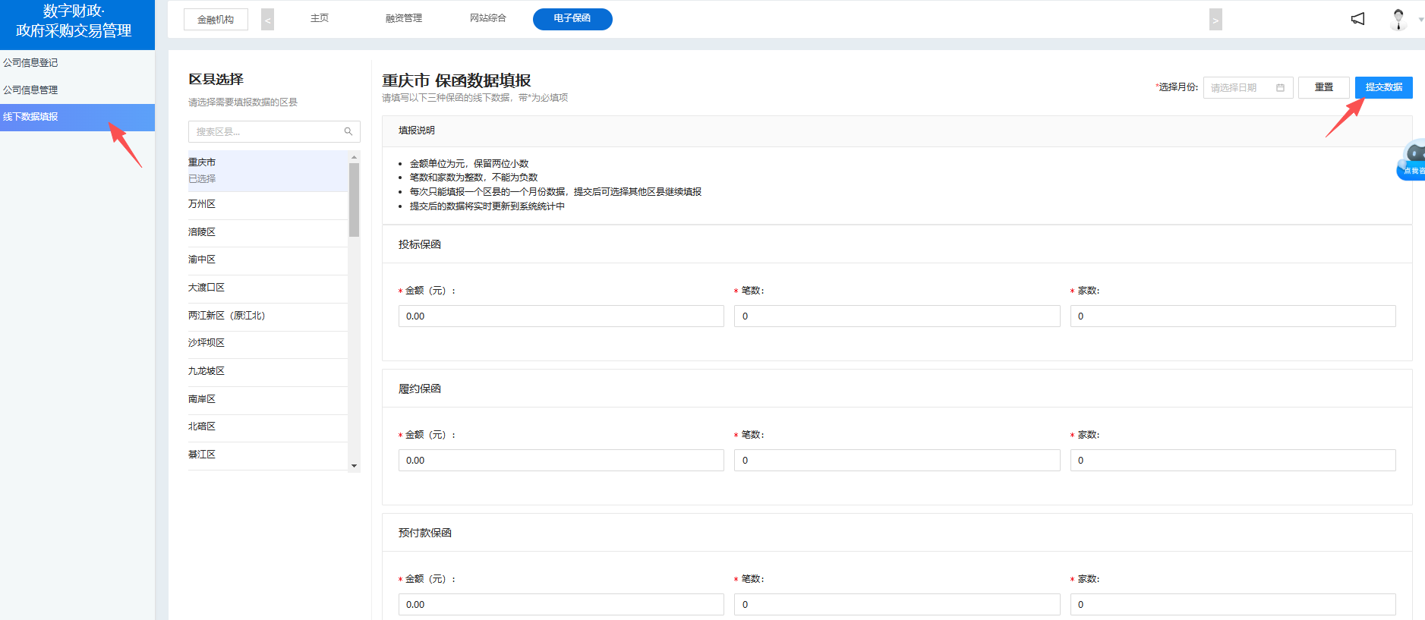

三、保函出具担保机构续存状态确认
若机构决定不再继续开展政府采购保函业务，需登录重庆市政府采购网后台，通过“电子保函-线下数据填报”界面，确认“业务不再续存”状态。平台将在机构完成确认后，同步撤销贵机构在政采网上发布的全部线上宣传资料，如已开通电子保函在线申请通道，该通道也将一并关闭，不再接受新的申请。

四、参与电子保函业务
保函出具担保机构如需开展电子保函业务，可登录重庆市重庆市政府采购网后台，在“电子保函-公司信息管理”页面下载电子保函接口规范文件，并联系重庆市政府采购网技术支持单位进行对接。
服务热线：023-81045096

